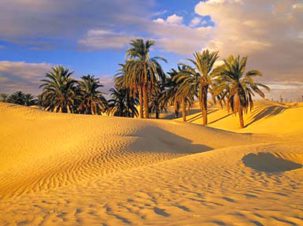

ظاهرة
التصحر

لأي تغيير او تعديل في البحث :
i635@hotmail.com

الفهرس
الموضوع | رقم الصفحة
المقدمة | 3
(الفصل الأول )  تعريف التصحر | 4
أنواع التصحر ودرجاته | 5
الصورة الواضحة للتصحر | 6
(الفصل الثاني )  العوامل المسببة لتصحر | 7
مكافحة التصحر | 8
(الفصل الثالث)  التصحر في الإمارات | 9
أسباب التصحر في الإمارات | 10
دور الإمارات في مكافحة التصحر | 10-11-12
الخاتمة | 13
النتائج و التوصيات | 14
المصادر و المراجع | 15

المقدمة
تتعدد الظواهر الجغرافية على سطح الأرض على
امتداد مساحاتها وقاراتها ومن هذه الظواهر
ظاهرة التصحر وهي ظاهرة ذات تأثير سيئ على
البيئة والإنسان والحيوان لماينتج عنها من آثار
على الغطاء النباتي وآثار على التربة والمياه
من هنا أحببت أن أبحث حول معنى التصحر
وصوره وأسبابه وآثاره ونماذج له في واقعنا الذي نعيشه.

الفصل الأول
تعريف التصحر :-
أول من أستخدم اصطلاح التصحر بالمفهوم العلمي هو العالم الجغرافي (Auborrlle) في عام 1949 ، هناك عدة تعاريف للتصحر ولكن اكثرها قبولاً في إجتماع اللجنة المنبثقة عن الأمم التحده هو " التصحر هي الظاهرة التي تدمر القدرة الحياتية للأرض وبعد ذلك تؤدي بالأرض إلى ظروف صحراوية كاملة " . و يقول بعض الجغرافيين أن التصحر هو " هدم للقدرة الإنتاجية للتربة في أية بيئة من البيئات الطبيعية " . سواء أكانت هذة الأرض جافة أو شبه جافة أو رطبة .
و التصحر أيضا ً تعرض الأرض للتدهور في المناطق القاحلة وشبه القاحلة والجافة شبه الرطبة، مما يؤدي إلى فقدان الحياة النباتية والتنوع الحيوي بها، ويؤدي ذلك إلى فقدان التربة الفوقية ثم فقدان قدرة الأرض على الإنتاج الزراعي ودعم الحياة الحيوانية والبشرية. ويؤثر التصحر تأثيرًا مفجعًا على الحالة الاقتصادية للبلاد، حيث يؤدي إلى خسارة تصل إلى 40 بليون دولار سنويًّا في المحاصيل الزراعية وزيادة أسعارها .
ويقوم التصحر بتغير النظام البيئي الناتج بالدرجة الأولى من تناقص تدهور القدرة البيولوجية لبعض عناصر البيئة . والتصحر هو إقليمية المناصق الصحراوية بحد ذاتها وشبة الصحراوية للتوسع عبر نطاقاتها نحو الأراضي الزراعية إلى المناطق الرطبة وشبة الرطبة . و منهم من يرى بأن التصحر هو إمتداد جغرافي وسكاني للظروف الصحراوية يصاحبها إنحسار في الأراضي الزراعية إلى مناطق هامشية لا تتوفر فيها المقومات الأساسية للعيش .
و هنا نقول أن المفهوم العام للتصحر بعد كل هذه المفاهيم " تناقص القدرة البيولوجية للنظام البيئي ، بشكل تكون آثاره البيئية و الإقتصادية سلبية على النظم البيئية و بشكل يقلل من قدرتها على أداء دورها الطبيعي في الحياة " .

أنواع التصحر و درجاته :-
يمكن تقسيم حالات التصحر إلى حالات عديدة تبعاً لشدة تدهور القدرة البيولوجية للبيئة و التي تختلف من حالة إلى أخرى و من دولة إلى أخرى و أهم حالات التصحر و تقسم إلى أربع حالات وهي : -
1- تصحر طفيف : و هو أول مرحلة من مراحل التصحر و الذي لا تحدث معه تغيرات كبيرة في القدرات البيئية و لا ينجم عنه تأثيرات بيئية خطيرة ، و يمثل المناطق التي تواجه انحساراً ضئيلا في الغطاء النباتي و التربة بسبب الظروف البشرية بالدرجة الأولى والظروف الطبيعية . وهذه المناطق تكون عادة متاخمة للمناطق الصحراوية ، ويجب معالجة التصحر في المرحلة الأولى لوضع حد للتدهور في القدرة البيولوجية لبعض العناصر البيئية و منع تطورها ووصولها إلى حالات تصحر أكثر خطورة و تكاليف معالجتها باهظة .
2- تصحر معتدل : ويحدث فيه انجراف وتعرية خفيفة للتربة وانخفاض ملحوظ في الانتاج النباتي و تتعرض العناصر البئية في هذة المرحلة من مراحل التصحر إلى تدهور و انخفاض قدرتها البيولوجية ، وتبدأ معها نشاط واضح و كبير في عمليات التعرية و جرف التربة بفعل الرياح أو المياة ، كما تبدأ بعض الكثبان الرملية بالظهور ، كما تزداد ملوحة التربة و يصاحبها إنخفاض واضح في الإنتاج النباتي يصل إلى نحو 35 % . و من هنا نجد أن التصحر المعتدل يمثل خطورة على النظام البيئي بسبب تأثيراته السلبية في عناصر البيئة وتتكون في هذة المرحلة كثبان رملية صغيرة في التربة وتسبب تملح للتربة مما يقلل الإنتاج بنسبة 10-15 % ، وقد يصل إلى 25% كما هو الحال في مصر .
3- التصحر الشديد : وفي هذه المرحلة تنتشر نباتات غير مرغوب فيها ، و يحدث انخفاض للإنتاج النبات الجيد بنسبة تصل إلى 50% ، كما هو حال الأراضي الواقعة في شرق و شمال غرب الدلتا في مصر وتعتبر هذه الحالة مرحلة متقدمة من التصحر و تمتاز باستبدال النباتات المفيدة إلى نباتا ت غير مرغوب بها وضارة و كما تشهد ازديادا ً الملوحة بشكل يصعب الإستمرار في الإنتاج الزراعي . إن معالجة التصحر تكون مكلفة إقتصاديا و صعبة بيئيا ً و تحتاج إلى فترة زمنية طويلة لإصلاح الأنظمة البيئية و إعادة إتزانها .
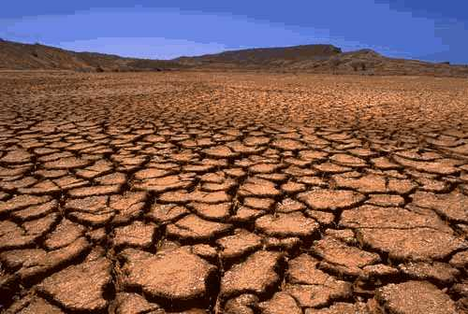
4- التصحر الشديد جداً : تصنف حوالي 16 % من مساحة الأراضي اليابسة كأرض متصحرة تصحراً شديداً ، و هي تبدأ معها القدرة البيولوجية للعناصر البيئية في التدهور بكشل خطير جداً و مخيف ، حيث تنعدم قدرة التربة على الإنتاج و تتكون قشرة ملحية مع التربة أو إنها تتحول إلى تربة غير مسامية لا تسمح بدخول الماء ، كما تتزايد عدد الكثبان الرملية الكبيرة فيها . وكما أن التربة تبدأ بالتشقق كالموضح في الصورة في الأسفل . و المناطق المتصحرة تصحراً شديداً يتطلب إستصلاحها تكاليف إقتصادية عالية جداً و تستغرق عملية الإسصلاح فترة زمنية طويلة و تتم على قطاعات محدودة نظرا لصعوبة التعامل مع القطاعات الواسعة .
الصورة الواضحة لماهية التصحر تتضح من خلال النقاط التالية:-
1-تدهور الحياة الرعوية.
2-هلاك الغطاء النباتي .
3-التعرية الهوائية وزحف الكثبان الرملية.
4-تحول الأرض المنتجة الى أرض ميتة.
5-التعرية الزارعية وموارد انتاجية التربة.
6-الانعكاسات الخطيرة على الانسان والحيوان من سوء تغذية ومجاعات وهلاك الانسان والحيوان .

الفصل الثاني
العوامل المسببة للتصحر : -
ترجع العوامل المسببة للتصحر و تدهور الأراضي الزراعية الى :
1- الأنشطة الإنسانية :- من خلال سعي الانسان الى تحقيق حاجاته ومتطلباته بإدخال عناصر البيئه في دائرة الاستغلال التجاري والاقتصادى بدلا من المحافظة عليها وصيانتها وذلك لعدة أسباب:-
-النمو السكاني السريع والمتزايد الذي يؤديالى تكثيف استخدامات الاراضي.
-التوسع الزراعي والزحف العمراني الافقي غير المرشد على حساب البيئات الطبيعية.
-الرعي الجائر والمبكر يؤدي الى إزالة الغطاء العشبي.0
-القطع الجائر للغابات لتوفير الوقود ومواد البناء.
-انتشار الحرائق المدمرة.
-الحراثه الخاطئه مع الانحدار .
-عدم معالجة الأراضي الملوثة لتشتعيد الغطاء النباتي.
2- العوامل الطبيعية :- والتي تشمل
1- تأثير التفلبات المناخية(الجفاف المتكرر) وتقلبات حرارة المسطحات المائية وتزايد معدلات ثاني أكسيد الكربون
2- تدهور الغطاء النباتي بسبب الحرائق والقطع الجائر للغابات وغيرها
3- تدهور التربة مما يؤثر على مستويات رطوبة التربة وتفككها وتأثر حرارة التربة وانعدام المادة العضوية يفقد التربة خصوبتها وتكاثر النباتات الطفيلية
4- الكثبان الرملية الزاحفة كما هو الحال في بمنطقة الربع الخالي بالسعودية والرمال الزاحفة في مناطق السافانا في السودان حيث تتفكك التربه وتحركها الرياح باتجاه المناطق الحدية المنتجة وتحواها الى مناطق غير صالحة للانتاج النباتي .
5- التعرية: وهي انحسار الغطاء النباتي ثم انعدام المواد العضوية من التربة ثم تفككها فتصبح عرضة للازالة والانتقال بالمياه والرياح .
مكافحة التصحر :-
هناك العديد من الوسائل و الطرق الحديثة و الفعالة اللتي يمكننا بها معالجة التصحر فيممكنا عكس الأسباب و مقوامتها و هناك العديد من الأساليب الحديثة وكان ظهورها بهذا الحجم نتيجة لتراكمات التعامل غير المناسب مع الموارد الطبيعية خلال فترة طويلة من الزمن وبالتالي فإن معالجة هذه المشكلة يحتاج إلى وقت طويل، ولا توجد حلول سريعة لها، لكن يجب البدء باتخاذ الإجراءات الأولية التي تحد من تسارع هذه الظاهرة، ومن ثم وضع الخطط اللازمة لمكافحتها على المدى البعيد .
ومن المبادئ الأساسية التي يمكن الاسترشاد بها لوضع خطط عمل لمكافحة التصحر، وذلك حسب المؤتمرات الدولية المعنية بذلك:
- استخدام المعارف العلمية المتاحة وتطبيقها، خاصة في تنفيذ الإجراءات الإصلاحية العاجلة لمقاومة التصحر، وتوعية الناس والمجتمعات المتأثرة بالتصحر.
- التعاون مع كافة الجهات المعنية بذلك، على الصعيد المحلي، القطري، الإقليمي والدولي.
- تحسين وترشيد استخدام الموارد الطبيعية بما يضمن استدامتها ومردودية مناسبة آخذين بعين الاعتبار إمكانات وقوع فترات جفاف في بعض المناطق أكثر من المعتاد عليها.
- القيام بإجراءات متكاملة لاستخدام الأراضي، بحيث تضمن إعادة تأهيل الغطاء النباتي، وخاصة للمناطق الهامشية، مع الاستفادة بشكل خاص من الأنواع النباتية المتأقلمة مع البيئة.
- يجب أن تكون خطة عمل مكافحة التصحر، عبارة عن برنامج عمل لمعالجة مشكلة التصحر من كافة جوانبها.
- يفترض أن تهدف الإجراءات المتخذة إلى تحسين ظروف معيشة السكان المحليين المتأثرين بالتصحر، وإيجاد الوسائل البديلة التي تضمن عدم لجوء هؤلاء السكان إلى تأمين حاجاتها بطرق تساهم في عملية التصحر.
- على الجهات المعنية بهذا الشأن إصدار القوانين الخاصة بحماية الموارد الطبيعية بأنواعها المختلفة، وتطبيق هذه القوانين بشكل فعال وجاد.
- اعتبار السكان المحليين جزء هام من مشروع مكافحة التصحر، وتوعيتهم وإشراكهم في هذا المشروع منذ البداية، وتكوين الاستعداد عندهم للعمل في المشروع والدفاع عنه، لأنه من المعروف أنهم هم الهدف النهائي لمكافحة التصحر، وذلك من أجل تحسين ظروفهم المعيشية، هذا يرتب على الجهات العاملة في مكافحة التصحر تأمين حاجات تلك المجتمعات بالشكل المناسب والذي يضمن عدم عودتهم إلى الاستغلال الجائر أحياناً لبعض الموارد الطبيعية.

الفصل الثالث
التصحر في الإمارات :-
توحدت الإمارات السبع ( أبوظبي – دبي – الشارقة – رأس الخيمة – عجمان – أم القيون – الفجيرة ) عام 1971م , وتبلغ مساحتها 82.000 كيلومتر مربع . دولة الإمارات جزء من النطاق المداري الجاف المطر قليل ( 50 – 100 ميللتر ) ومعدل التبخر السنوي فآئق ( 3 آلاف – 4 آلاف ميللتر ) ، المياة السطحية قليلة وقد تجري في بعض وديان الجبال المناطق الجبلية . و المياة الجوفية متاحة في عدد من الأحواض مثل واحة ليوا و العين و أبوظبي ، ولكن معدلات السحب السنوي تزيد عن معدلات التغذية السنوية .
أنواع التربة الشائعة في الدولة هي التربة الرملية ، وتوجد مناطق الزراعة حيث ما يتواجد الماء مثل العين ومراعي الظفرة و الخوانيج والعوير ، وتوجد في إمارة الشارقة أراضي خضبة جدا ( واحة الذيد ) .
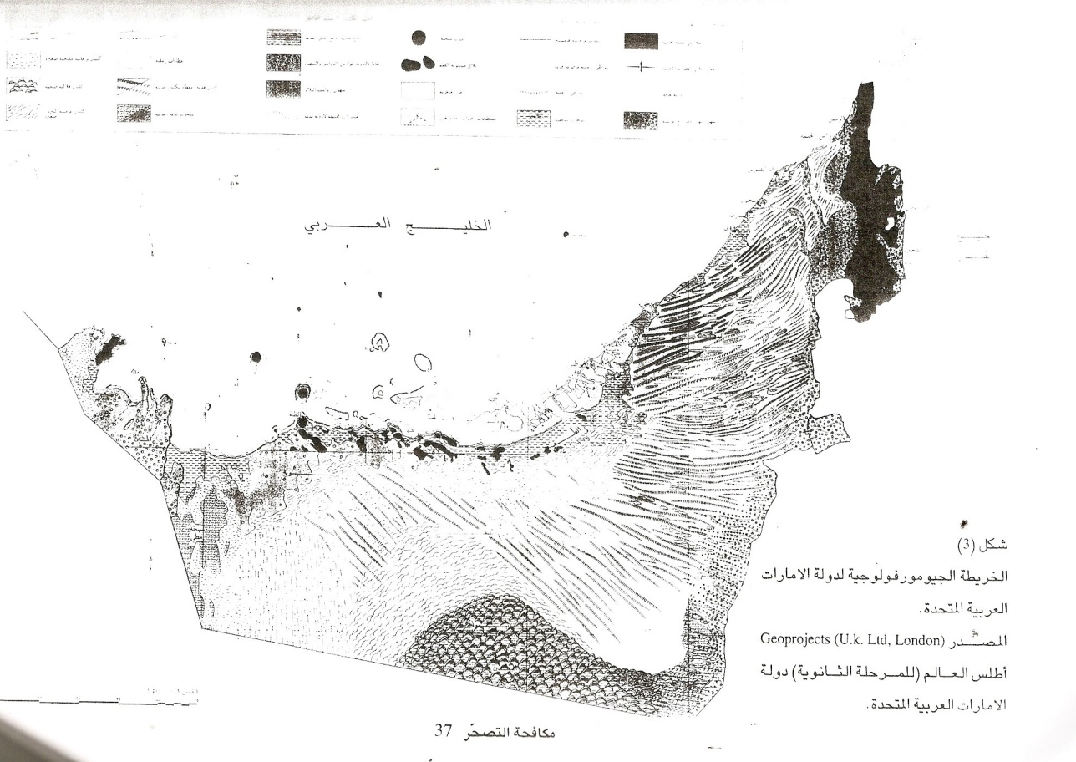
و مع أن دولة الإمارات عانت من التصحر حيث بلغت مساحة التصحر في الإمارات 73 % من مساحة الدولة و بجهود جبارة إستطاع الشيخ زايد التغلب على التصحر بأمرو سأذكرها لاحقا ، وهذة خريطة للصحاري في الإمارات .

أسباب التصحر في الإمارات :-
يرجع التصحر في الإمارات إلى ثلاثة أمور رئيسية هي : -
1- تدهور المياة الجوفية : وهي المصدر الرئسي للري ، بإنخفاض مستوى الماء في الآبار وزيادة ملوحتها ، و الأستنزاف و الإسراف في الإستهلاك لهذه الموارد المحدودة و التي لا تكفي الدولة في الوقت الحالي فكلما تعرضت المياة الجوفية إلى الإستهلاك الزائد تجف المياة و تزيد ملوحتها و تصبح غير صالحة لزراعة . 2- تدهور الغطاء النباتي : زيادة إتهلاك الإنسان للنبات و خاصة الأخشاب بسبب الإتقطاع والتخشيب وخاصة في الماضي – لإستخدام الوقود ، فكلما قل عدد الأشجار تعرضت التربة إلى لرياح . 3 - الرعي الجائر : وهذا سبب من أسباب التصحر و هو الرعي المكثف للأعداد الكثيرة من الحيوانات و القطعات التي ترعى بلا نظمام أو قيود محددة مما يقضي كليا على الأشجار و النباتات الموجودة على السطح فتكشف التربة لرياح التي تقشعها .
دور الإمارات في مكافحة التصحر :-
تقوم دولة الإمارات بجهود جبارة في مكافحة التصحر ووسائط و طرق علمية حديثة لمكافحة التصحر و من هذه الطرق : -
1- التشجير الحراجي الوقائي: تقوم الإمارات بالتوسع في التشجير بغية حماية البيئة و تحسينها و تثبيت الرمال و حماية الطرق و البساتين من زحف الصحراء . إنشاء الحزام الأخضر الواق من التصحرعلى الطرق الرئيسة للحماية من زحف الكثبان وهذا الحزام بعرض 100 متر تقريبا.

2- المحافظة على المياة و زيادة وفرتها : إجراء مسح شامل ودقيق للمصادر المائية. اجراء دراسات للمياة السطحية و استغلالها . ويجري إستكمال شبكة لمحطات الأرصاد لأخذ فكرة جيدة عن الأمطار . و تشجيع الدولة الزراع على الري بالتنقيط لسقاية المزروعات . تحلية مياة البحر و إجراء تجارب لإختبار فواءد الحاجز الإسفلتي الذي يمنع الماء من التسرب في الأراضي الرملية .
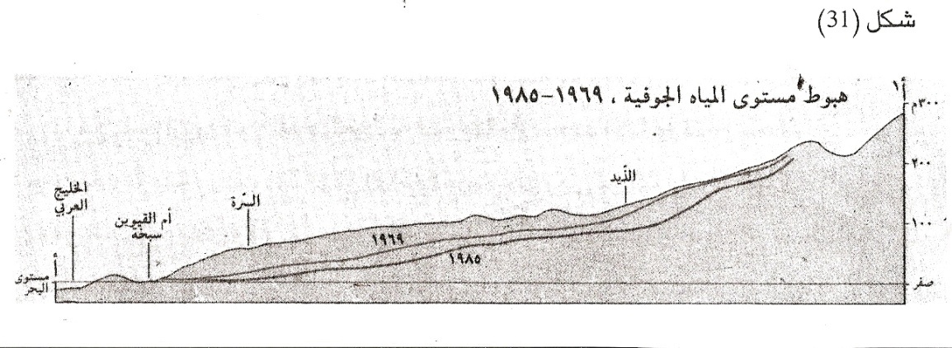
عملت دراسات لتنظيم عملية استهلاك المياه وفي نفس الوقت البحث عن المياه الجوفية في الطبقات الأرضية الأكثر عمقا . (شكل 31 )

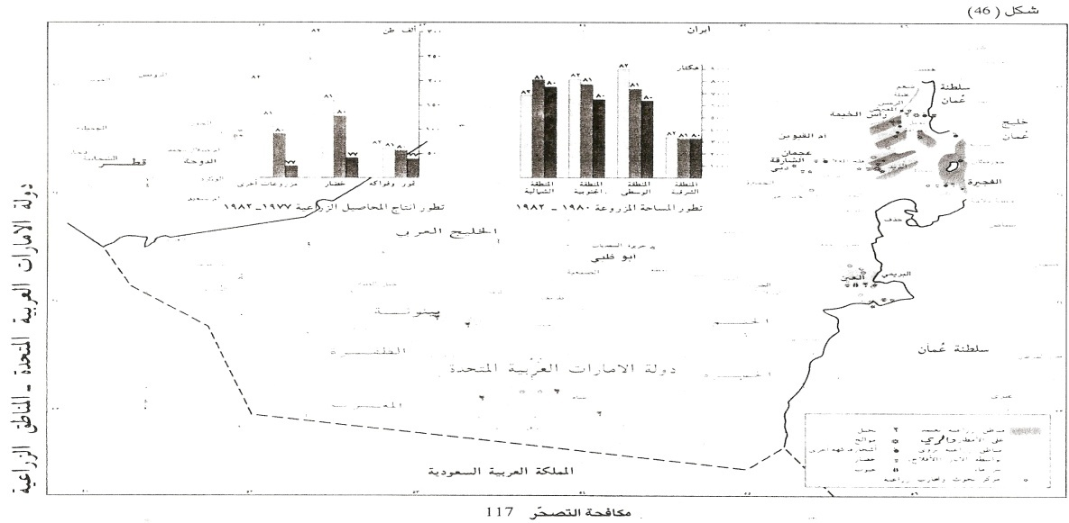
3- التشجيع على الزراعة : تقوم الدولة بحملات لتشجيع على الزراعة بغية زيادة الإنتاج الزراعي وذلك بإستخدام وسائل متعددة مثل إقامة مراكز للبحوث و التجارب الزراعة و مساعدة المزارعين على تأسيس مزارع جديدة وحثهم على شراء الآلات الزراعية المتطورة و حفر الآبار الخ .....

4- حماية المراعي الطبيعية و تحسينها : بشكل ملاحظ خف الضعط على المراعي الطبيعية وقطع الأشجار وذلك لانشغال البدو بأعمال أخرى واستخدام النفط كوقود عوضا عن اقتلاع الشجيرات.
5-انشاء المتنزهات والحدائق القومية لحمايةالحياة البرية النباتيه والحيوانيةكمتنزهات مشرف والعين والهباب وحديقة الغزلان.
6-مشاريع وزارة الزراعة والثروة المائية لمكافحة التصحر:
_حفر الآبار لزيادة وفرة المياه
_ادارة موارد المياة
_تحريج الكثبان الرملية
_استكمال محطات الرصد الجوي
_مشروع الري بالتنقيط
7-تنشيط الأبحاث العلمية المرتبطة بالمناطق الجافة .
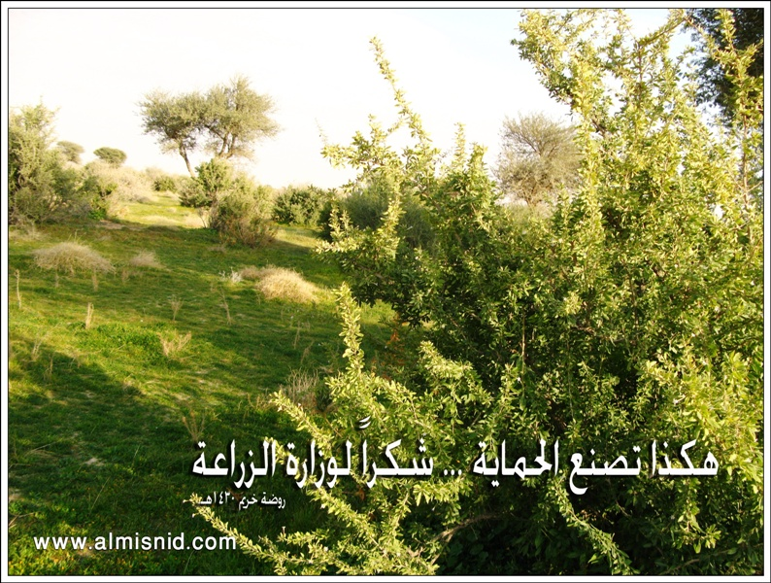

الخاتمة
عبر تنقلنا في موضوعات البحث اتضحت لنا التعريفات المعتمدة والمتعارف عليها دوليا للتصحر عبر علامات بيئية واضحة
كما حددنا الأسباب المؤدية للتصحر مع رسم وسائل العلاج للمشكلة
ونقف هنالندعو كل مثقف وصاحب وعي وصاحب سلطة أن يحافظ على البيئة لما تمثل من علاقة تبادلية بينها وبين الإنسان ليعيش مطمئنا على أرضه ورزقه.

التوصيات و النتائج
1-التصحر ظاهرة بيئية سلبية تضر بالغطاء النباتي وتؤثر على كمية المياة وتحتاج دراسات مسحية وارصادية لمعالجة تلك السلبيات.
2- النشاط الإنساني غير الموجه والذي لايراعي البيئة عامل من عوامل التصحر يجب الحذرمن الانسياق خلفه من أجل منافع مادية مؤقته‘كتجريف الاراضي لبناء المنازل وحرائق الغابات .
3-الإكثار من الأنشطة المواجهة للتصحر كزراعة مصدات الرياح تثبيت التربة وترشيد استخدام المياه الجوفية.
4-الدور النموذجي في دولتنا لتحويل الصحراء الى مناطق مزروعة ومدن حضارية وحدائق ممتدة نموذج يحتاج الى تكرار وتبني في كل مناطق التصحر.
5-التنسيق بين المراكز البحثية والمؤسسات الرسمية المختصة والفعاليات المجتمعية للتكاتف من أجل حماية البيئة ومكافحة التصحر.

المصادر و المراجع
1- الكتب :-
إسم الكتاب | المؤلف | دار النشر | رقم الطبعة | سنة الطبعة
التصحر | يحيى دسوقي | الجهاز العربي لمحو الأمية | الثانية | _____
التصحر في الوطن العربي | د . محمد دبس | معهد الإنماء البشري بيروت | الأولى | 1987
دراسة قومية حول تقانة الإستشعار عن بعد في مرقبة التصحر و تحركات الجراد الصحراوي | المنظمة العربية للتنمية الزاعية | دار الكتب الوطنية | الأولى | _____
دور الإمارات في مكافحة التصحر | حسين الحاج | مركز الإمارات لدراسات و البحوث | الأولى | 1996
التصحر وتدهور الأرض في المناطق الجافة | د . محمد عبدالفتاح القصاص | عالم المعرفة | الثانية | 1990

2- مواقع الإنترنت : -

إسم الموقع | التردد
موسوعة ويكيبيديا | http://ar.wikipedia.org/wiki/%D8%AA%D8%B5%D8%AD%D8%B1
التصحر و الدور النشود من الأفراد | http://www.worldvolunteerweb.org/fileadmin/docs/old/html/2002/22_6_2001SYR.htm
معهد الإمارات التعليمي | http://www.uae.ii5ii.com/showthread.php?t=4579

حسين الحاج : دور الإمارات في مكافحة التصحر صـ 25 ــ
موسوعة ويكيبيديا http://ar.wikipedia.org/wiki/%D8%AA%D8%B5%D8%AD%D8%B1
د . عبدالله رمضان الكندري : التصحر و البعد الأيوكولوجي صــ 53 ـــ
د . عبدالله رمضان الكندري : التصحر و البعد الأيوكولوجي صــ 56 ـــ
د . يحيى دسوقي عطية : التصحر صــ 29 ـــ
معهد الإمارات التعليمي : http://www.uae.ii5ii.com/showthread.php?t=4579
د . عبدالله رمضان الكندري : التصحر و البعد الأيوكولوجي صــ 57 ـــ
حسين الحاج : دور الإمارات في مكافحة التصحر صـ 67 ــ
دراسة قومية حول نشر و تطبيق ..... صـ 18 ــ
د . يحيى دسوقي عطية : التصحر صــ 11 ـــ
د . يحيى دسوقي عطية : التصحر صــ 14- 25 ـــ
التصحر و الدور المنشود من الأفراد / التردد : http://www.worldvolunteerweb.org/fileadmin/docs/old/html/2002/22_6_2001SYR.htm
حسين الحاج : دور الإمارات في مكافحة التصحر صـ 37 ــ
د . يحيى دسوقي عطية : التصحر صــ 8 - 9 ـــ
د . محمد عبدالفتاح القصاص : التصحر وتدهور الأرض في المناطق الجافة صــ 102 ـــ
د . إبراهيم النحال : التصحر في الوطن العربي صــ 221ـــ
حسين الحاج : دور الإمارات في مكافحة التصحر صـ 91 ــ

